Технология оформления «Корпоративный неименной Московский абонемент»
- Этап ОформлениеEMD на депозит –DEPO по количеству сегментов.
- Внести наименование абонемента (указываем направление)
-ABONEMENT SVXMOW 101082+М/ПС6525320145>
- Внести код услуги по кол-ву сегментов OW
3УС1У6HD1SVX 26МАР/D/997/10OW SVXMOW YBUSOW10>
- Внести 0ПРИБ
Внимание: После каждого СВС элемента необходимо выписать EMD.
Например: если тариф 10OWSVXMOW – то необходимо внести 10 СВС элементов.
- Внести обязательные элементы: 9А, 9М,9E
- Создаем маски расчета EMD
- для сеанса У6:
ЭМДН+У1
- для сеанса ТКП:
ЭМДН+У1:ТКП=61

ЭМДН- команда запроса
У1- указываем номера услуг в заказе
где 61 – код услуги, в счет оплаты будущих перевозок.
Заполняем поля:
ТАРИФ ЗА УСЛУГУ – сумма по тарифу OW (с учетом таксы ZZ) РУБ – обязательно
НЕДЕЙСТВИТЕЛЕН ДО и ПОСЛЕ: 3 месяца от даты оформления EMD (если оформление ранее 1 сентября, то недействителен после 1 декабря)
в примечание внести код-тура ЭДКТ VIPKLIENT
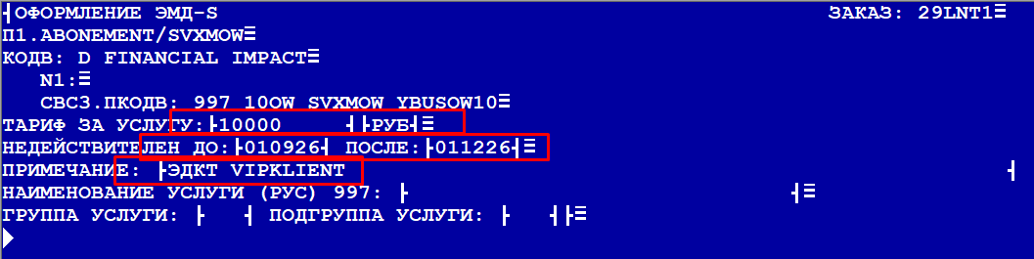
Enter,
F9
В следующей маске не заполняется ничего
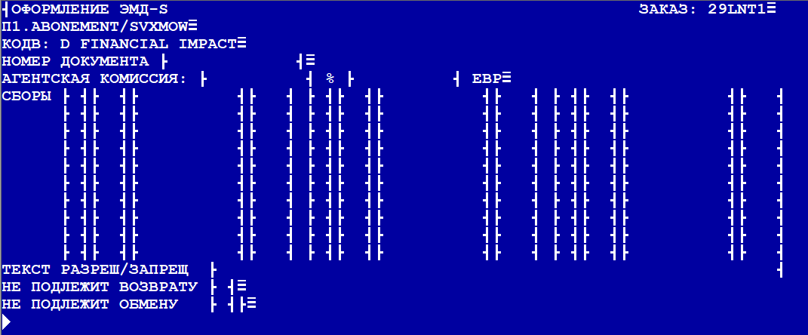
Enter,
F9
В следующей маске ставим форму оплаты: НА либо ПП и сумму на оплату равную тарифу с учетом таксы ZZ
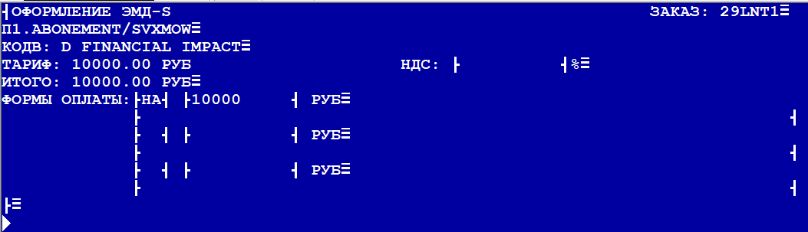
Enter,
F9
Заполняются все маски, после этого выходит реплика
ВСЕ ЭМД СОХРАНЕНЫ. ДЛЯ ВЫПИСКИ ПОДАЙТЕ ЗАПРОС 'ЭМДП' С НУЖНЫМИ ПАРАМЕТРАМИ
Выпускаем EMD ЭМДП
Итоговый вид заказа, Поле СВС изменило код с HD на HI
29ЛНТ1 СТАТУС:,КМ!
03ЕКБ У603ЕКБ1707 АКУР98 26МАР26 07:03 У6 26224542 (26224542,ЕКБ,РФ)
1 ABONEMENT/SVXMOW 10ОКТ82(М)/ПС /РФ/6525320145
1 ------- П ------- ПР0 ---- ----
Т- 1 А 74951231234
СВС 1 HI1 /D/997//2624500118493К1/10OW SVXMOW YBUSOW10/У6/ЕКБ/26МАР26 П1
2 HI1 /D/997//2624500118494К1/10OW SVXMOW YBUSOW10/У6/ЕКБ/26МАР26 П1

Заказчику сообщается номер заказа, печатаются маршрут-квитанции EMD.
Необходимо распечатать правила для корпоративного клиента, опубликованного на сайте Клуб агентов. Дальнейшее оформление билета производится в Вашем агентстве по сообщению номера заказа с EMD. Ответственность за сохранность данных заказа несет заказчик.

2 Этап. Оформление билетов по мере обращения пассажира
- Создаем заказ на направлении, по которому оформлен абонемент категория пассажира CNT
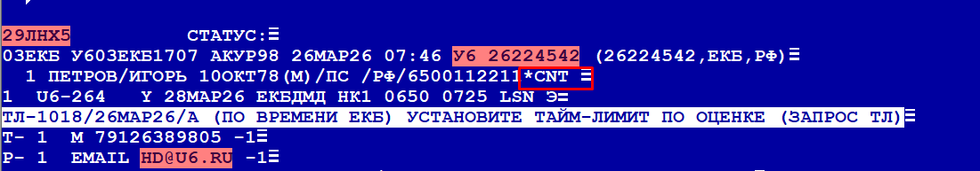

- Последовательность перелетов не имеет значения,
- кол-во пассажиров может любым, но не более кол-ва оплаченных EMD на каждый OW
- Вносим номер EMD в поле Endorserments для каждого сегмента
3С1П1ПРОЧТКСТ EMD 2624500118493
Где
3 – код запроса
С1 – первый сегмент
П1 – первый пассажир
ПРОЧТКСТ – код запроса
EMD 2624500118493 – emd для каждого сегмента/пассажира отдельный
- Тарифицируем каждый сегмент, каждого пассажира
ТВ1*1
ТР1*1›
ВАРИАНТЫ ОЦЕНОК - ПАССАЖИР 1(CNT)
1.1 ЕКБ/U6/МОВ 8500.00РУБ 8500.00 YBUSOW30 ТП:U6.0672 РК:262
СУММА ТАРИФОВ И НАДБАВОК 8500.00РУБ
2.1 ЕКБ/U6/МОВ 9500.00РУБ 9500.00 YBUSOW20 ТП:U6.0672 РК:262
СУММА ТАРИФОВ И НАДБАВОК 9500.00РУБ
3.1 ЕКБ/U6/МОВ 10000.00РУБ 10000.00 YBUSOW10 ТП:U6.0672 РК:262
СУММА ТАРИФОВ И НАДБАВОК 10000.00РУБ
4.1 ЕКБ/U6/МОВ 40610.00РУБ 40610.00 YPROW "PR/ПРОМО" ТП:U6.1500 РК:262
СУММА ТАРИФОВ 40610.00РУБ
5.1 ЕКБ/U6/МОВ 44610.00РУБ 44610.00 YECOW "EC/ЭКОНОМ" ТП:U6.1611 РК:262
СУММА ТАРИФОВ И НАДБАВОК 44610.00РУБ
6.1 ЕКБ/U6/МОВ 48110.00РУБ 48110.00 YFLOW "FL/ФЛЕКС" ТП:U6.1830 РК:262
СУММА ТАРИФОВ И НАДБАВОК 48110.00РУБ

Выбираем тариф, по которому были оформлены EMD
ВВ3
Где 3 – номер варианта
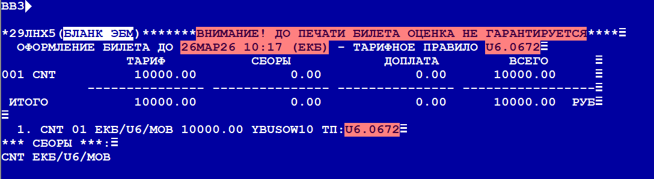

- В поле код-тура внести тур-код корпоративного клиента:
3С(СЕГМ)П(ПАСС)ПРОЧ KДТР(Текст)
Где:
3 ...... код запроса на создание SSR элемента в PNR
С ...... буква «С» означает, что следующий параметр (номер) относится к сегменту
СЕГМ ... номер сегмента в PNR, к которому относится услуга
П ...... буква «П» означает, что следующий параметр (номер) относится к пассажиру
ПАСС.... номер пассажира, для которого бронируется услуга
ПРОЧ.... код спецобслуживания
KДТР.... дополнительный код (обязательный)
ТЕКСТ... текст, который печатается в графе «КОД ТУРА», не более 15 символов.
Например:
3ПРОЧКДТР VIPKLIENT
- Печать отдельного билета на каждого пассажира каждый сегмент
ПБ*1
Где 1 – номер сегмента
- Возврат использованного EMD
ЭМДВВР#2624500118493
где ЭМДВВР – ручной вынужденный возврат
2624500118493 – номер возвращаемого EMD
В маске заполняем поля Сумма к возврату, Формы оплаты.
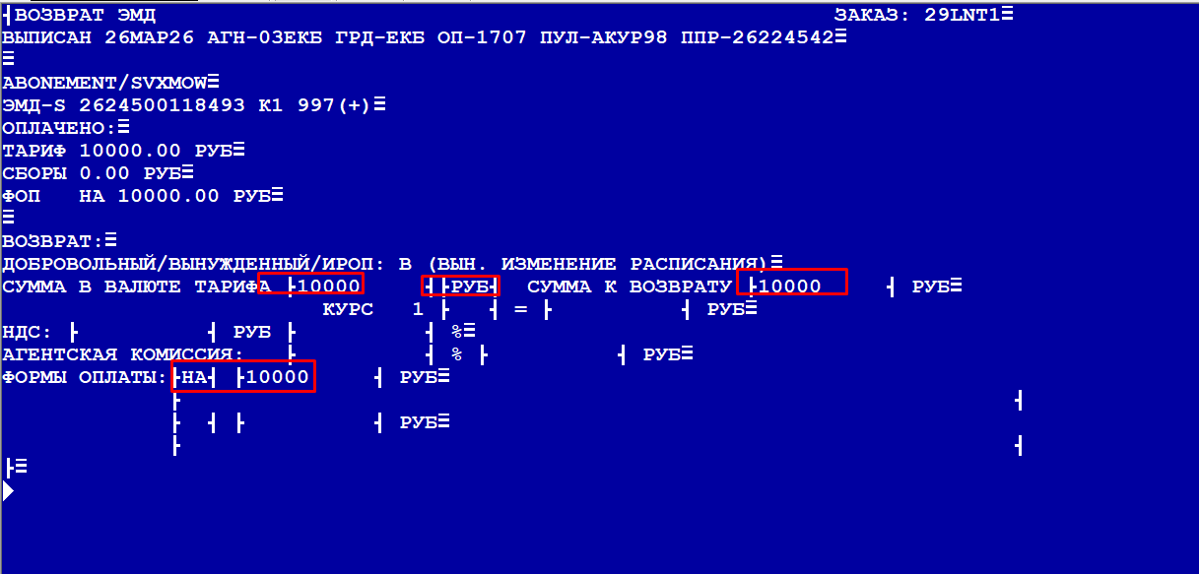
После возврата EMD SVC элемент, автоматически удаляется системой, т.е. в заказе остаются только неиспользованные EMD. Просмотр EMD в заказе *ЭМД

Возврат билета.
В случае отказа пассажира от перевозки за 3 часа до вылета.
- Производится возврат билета в системе согласно УПТ штраф 1000р. взимаются с клиента.
- Оформляется в первоначальном заказе новое EMD с первоначальными данными стоимости и сроками использования абонемента (пункт 4-5 технологии 1 этапа). Новое EMD также можно использовать на любой лицо, по любому направлению абонемента (туда либо обратно).

